
日期: ________________________
系列: 艰难中有上帝的同在(9月-11月)
二年级, 第23课

雅各的梦

取回家的要点: *即使在艰难中—上帝永不离弃我。
*在课堂中不断的重复这句话。组长将念出第一部分；孩子们以斜体的部分回应。

圣经故事：创世记28:10-22.
与耶稣连接：耶稣常与我同在

我们将帮助孩子们认识：
- 上帝出现在雅各梦中的故事。
- 神在雅各的路途中与他同在，当我们有困难时，神与我们同在。
- 耶稣应许不会离开我们。

我们将帮助孩子们体会：
- 相信神常与他们在一起。
- 透过知道神不会离弃他们感到安慰。
- 感恩因为耶稣应许常会与他们同在。

我们将帮助孩子们应用：
- 观赏雅各的角色重述神出现在他梦中的故事。
- 制作并享用天使点心，同时复习圣经故事。
- 进行游戏“进入天国的阶梯接力赛”，并复习圣经故事，教导孩子们。
这课程的行程图表

目的地 | 页数 # | 在你的旅程中发掘一些事情 | 所需教材
大组-开场   | 3  3-5 | 木偶表演  圣经故事 | - 木偶小鸿  - 被单  - 成人的雅各服装  - 拐杖  - 旅行袋  - 圣经  - 用布铺盖的梯子，让它看起来像梯阶  - 美化的石头或塞满纸张，绑紧的黑色垃圾袋  - 在幕后拿着麦克风装扮上帝的声音的人  - 一瓶油（放在旅行袋里）  - 选择性： 大光灯或黑光灯
小组的应用   | 7  7  7-8  8  8 | 活动1: 手工——“雅各的石头”  活动2:“天使”点心  活动3: “上天堂的梯子”接力赛”  活动4: “跳！跳！后转移”  祷告时间 | 活动 1:  - 复制图  - 灰色美工纸  - 糨糊竿  - 蜡笔  活动 2:  - “猪肠粉”分成四段  - 每人半粒鱼丸  - “豆腐皮”切成三角形  - 猪肠粉酱  - 纸杯  - 是或果汁  健康点心选择：  - 萝卜支  活动3:  - 纸胶带  活动 4  - 白板  - 白板马克笔  - 字卡  - 活动 3的梯子
大组 – 结束 | 9  9 | 唱歌（选择性）  用木偶短剧温习课程 | - 配合课程选择音乐  - 木偶小鹅
上课前的歌唱时间：（10分钟）
目的：当聚集全部孩子在一个组里唱歌时，新来的小朋友会比较容易投入，也会积极参与组内活动。选一些和今天课程主题有相关性的歌曲，方便介绍今天的主题。选2至3首歌

大组-开场：（15分钟）
目的：木偶会将今天课程所要教导的演出。不会有完整的手稿，不过，会有故事大纲给组长，以便他/她和木偶可以互动。将取回家的要点介绍给孩子们，好让他们可以和上帝的话语互动，当他们经历圣经故事时更能投入。

所需器材：木偶小鸿、 被单、 成人的雅各服装、 拐杖、 旅行袋、 圣经、 用布铺盖的梯子，让它看起来像梯阶、 美化的石头或塞满纸张，绑紧的黑色垃圾袋、 在幕后拿着麦克风装扮上帝的声音的人、 一瓶油（放在旅行袋里）；选择性： 大光灯或黑光灯

木偶表演:
小鸿拿着被单出场。他很害怕因为他做了一个梦。他梦到自己试着给饼干怪魔一片饼干，饼干怪魔却咬了他的手臂。

小鸿把事情告诉了主持人后就躲在被单下面。主持人劝他出来，可是小鸿还是很害怕，他紧紧抱住他的被单。

主持人分享小鸿让他想起今天的圣经故事。在圣经故事中，雅各作了一个梦，只是他的梦并不可怕。他梦见上帝来到他面前，告诉他，神会永远与他同在。

而好消息是神也会每时每刻与我们同在——即使我们做噩梦时。在圣经神的话中，，耶稣应许我们：“我永不离弃你”和“我常与你同在。”因为神常与我们同在，所以当我们惧怕时，我们可以求神安慰我们，帮助我们不惧怕。

主持人教小鸿取回家的要点。 *即使在艰难中——上帝永不离弃我。主持人先说出第一句，小鸿说第二句回应。和小鸿重复复习几次后，和其他小孩一起练习。

圣经故事：一个改编戏剧角色的造访
一个穿上服装的大人以第一人称带出有关的圣经故事。向孩子们解释他们将见到一个演员，假装他就是今天的圣经故事里的人物。请孩子们带上他们的幻想帽，想象那人真的就是圣经故事里的人物。

预备：
把一个用布铺盖的梯子，让它看起来像梯阶，和一个 美化用的石头（或用黑色垃圾袋做成的石头）房在台上。把石头放在台上的中央，梯子在后面。

主持人请孩子们戴上幻想帽子，因为他们将要想象今天的访客是圣经人物，雅各。主持人打开圣经，解释，当那人在扮演雅各时，那圣经故事是真实发生过的。圣经是这样告诉我们的。主持人离开舞台，一个穿上雅各的服装，拿着旅行袋，并拿着拐杖走近舞台。雅各开始：

小朋友们，我是雅各。可能有些人还记得上个星期我做了件坏事。我欺骗我的父亲，偷走我哥哥，以扫的祝福。现在以扫很生气我，我必须逃跑。当我知道以扫要杀我，我实在害怕极了。

昨夜，发生了一些事，因此改变了我的心。放在拐杖和旅行袋，躺在石头上。我行走了整天，太阳下山了。当时很迟了，我也很累了。然后我找到了一块大石头，我躺在上面休息，要好好睡一觉。

我还是很紧张很害怕。所以，我过了一阵才慢慢睡着。但是我最后还是睡着了。若可以，用昏暗的灯光，但是确定由足够的光线，不让孩子被吓着。

当我睡觉时，我做了一个梦。选择性： 着亮梯子处的大光灯或黑光灯。我梦见地上有一个梯子。它直伸到天上去。天使走上梯子，然后从梯子走下来。神站在梯子最高之处。神对我说话：

幕后上帝的声音对着麦克风说话。我是耶和华你祖亚伯拉罕的神，也是以撒的神；我要将你现在所躺卧之地赐给你和你的后裔。你的后裔必像地上的尘沙那样多，必向东西南北开展；地上万族必因你和你的后裔得福。我也与你同在。你无论往那里去，我必保佑你，领你归回这地，总不离弃你，直到我成全了向你所应许的。

雅各坐起来，伸腰。当我起身，我想：“耶和华真在这里，我竟不知道！就惧怕，说：这地方何等可畏！这不是别的，乃是神的殿，也是天的门！”

开灯。这早上当我起身时，我拿起我躺卧的石头，立作柱子，记念所发生的事。转动石头，拿出油，假装把油倒在石头上。我为那地方取名为伯特利，意思是神的殿，我把油浇在上面。我告诉神，若他与我同在，他就是我的神，我会为他献祭。

你可以相信吗？我是个罪人。我做坏事。可是神却来到我面前，告诉我他会永远与我同在。你知道吗？神也常与你们同在！
雅各离开舞台，大组的主持人回到台上。他说：

雅各说的对。神常与我们同在——即使在最艰难的时候。当我们害怕、生病、孤独或受伤，神都和我在一起。我们并不孤独。耶稣应许：“我常与你同在。”那是多美好的应许！

复习取回家的要点。 *即使在艰难中——上帝永不离弃我。

用以下的祷告做结束。请孩子们重复每一句。

亲爱的神，(重复)
谢谢你的同在，(重复)
即使在艰难的日子里。(重复)
你一直与我同在(重复)
耶稣应许他不会离弃我。(重复)
而且他常与我同在。(重复)
谢谢你！谢谢你！谢谢你！(重复)
阿门。(重复)

小组的应用：（30分钟）
目的：在小规模的组别里，可以让孩子们与大人及同龄的小朋友在教会里建立更亲密的关系。用有趣的实际活动讨论圣经故事，加强取回家的要点。要一直不断重复取回家的要点。你说出取回家的要点前半句，孩子们以后半句回应。应用题可以帮助孩子们将取回家的要点应用在他们的日常生活中。将全部的小组聚集并以祷告作为课程的结束。让孩子们祷告。

在小组应用的时间，讨论以下的问题及重点：

为什么雅各惠害怕？(他必须离开家。以扫要杀他。)

雅各如何得安慰？(神来到他的梦中，告诉他，他会常与他同在。)

有哪些事会让你感到害怕的？(答案会不同，但包括噩梦、响亮的吵杂声、恐怖电影和巨型动物等。)

为什么当我们感到害怕或有其他困难时会得安慰？(神常与我们同在。耶稣应许永不离弃我们，他常与我们同在。)

活动1: “雅各的石头” 手工
所需器材：复制图、灰色美工纸、糨糊竿、蜡笔

制作步骤：
- 在班上，说出神与你同在的时候。(比如：睡觉时、游戏或去上学时等。)
- 每一次当你说出一个神与你同在的时候，撕下一小张颜色纸，把它粘在石头上。（提示：让孩子看看撕下的纸张的大小。）
- 你完成后，为其余的部分上颜色。

解释图画的意义：

上帝每时每刻与我们同在——无论在顺境或逆境时。这让你有什么感受？耶稣为我们死并复活后，他升上天，但他留下了一个应许“我会常与你同在。”我们看不到耶稣，但是他的灵在这里，当我们在顺境或逆境时帮助我们。这就让我们看到神何等爱我们！

复习取回家的要点。 *即使在艰难中——上帝永不离弃我。

活动2: “天使点心”
所需器材：“猪肠粉”分成四段、 每人半粒鱼丸、“豆腐皮”切成三角形、猪肠粉酱、纸杯、水或果汁；健康点心选择：萝卜支

制作步骤：
- 用“豆腐皮”做成天时的翅膀。将它平放在纸盘上，朝向同一面，形成心型。
- 鱼丸是天使的头。把它放在“豆腐皮”的上面。
- 加入一段猪肠粉形成天使的身体。把猪肠粉尖的一端放在“豆腐皮”的下方。然后让猪肠粉展开直到纸盘下方。
- 用猪肠粉酱将天使的各个部分连接起来。
- 享用点心。在享用的同时，复习圣经故事。
健康点心选择：再餐巾上把萝卜支排成雅各在梦中看见的梯子。讨论我们多么幸福，因为有枕头睡觉，并可以学习神的话语！

复习取回家的要点。 *即使在艰难中——上帝永不离弃我。

活动3: “上天国的梯阶”接力赛
所需器材：纸胶带

预备：
用纸胶带在地上做3-4尺宽的梯子，约有5-8个梯阶。

进行游戏：
- 把孩子们分成两队。
- 请两组的组员排在同一端，但各在梯子的一旁。
- 当你说“开始！”，每一组的第一个孩子必须跳上梯子，然后回来拍打下一个孩子。
- 如此重复直到所有孩子跳完梯子，再回来。
- 最先完成的那一组为优胜者。
- 若时间允许，重复游戏，单脚跳，或像熊那样在地上爬行(手动地上，膝盖打直。)

讨论：

复习圣经故事。你认为当雅各看见天使上下梯子时，他有什么感受？你如何容纳给自己知道神每时每刻都与你同在？

复习取回家的要点。 *即使在艰难中——上帝永不离弃我。

活动 4: “跳！跳！后转移！”
宗旨：帮助孩子们背记经文及把它记在心里。透过创意小组活动帮助孩子享受学习金句。

所需器材：白板、白板马克笔、字卡、活动3的梯子

金句：诗篇27:1 ~ 耶和华是我的亮光，是我的拯救！我害怕谁呢？

金句学习：
在上课前，把金句写在白板上。让孩子坐在白板前，一起背诵金句几次。之后请孩子们在活动3用的梯子前排队。按着次序把字卡排在梯子的另一端。告诉孩子们他们需要跳上去梯子，按着顺序把字卡拿过来，然后跳回他们的小组。他们必须喊出他们拿到的字，然后把字卡放在课室某处。当他们把字卡都移过来时，请整组的成员念出那个字。如此重复直到所有字卡都移过来了。最后，一起大声地读出金句。

祷告时间:
感谢神在不同的时候都与你同在。感谢耶稣不曾离弃你，常与你同在。

大组-结束：（10分钟）
目的：傻傻的木偶鸟，阿尔比，正在非常努力学习取回家的要点。组长将从今天的课程里，用每个小组的应用活动里的例子，说出前半句的取回家的要点，孩子们以后半句回应。他们尝试将取回家的要点教这木偶鸟，但是，每次他都混淆了字句或概念。经过了三次的尝试，他终于学会了，而且还用一种近似唱歌剧的嗓子唱着取回家的要点。

所需器材：配合课程选择音乐、木偶小鹅、小组活动的例子

唱歌：(选择性)

用木偶短剧温习课程：
主持人向小鹅展示活动1的手工。然后孩子们尝试教导小鹅取回家的要点。
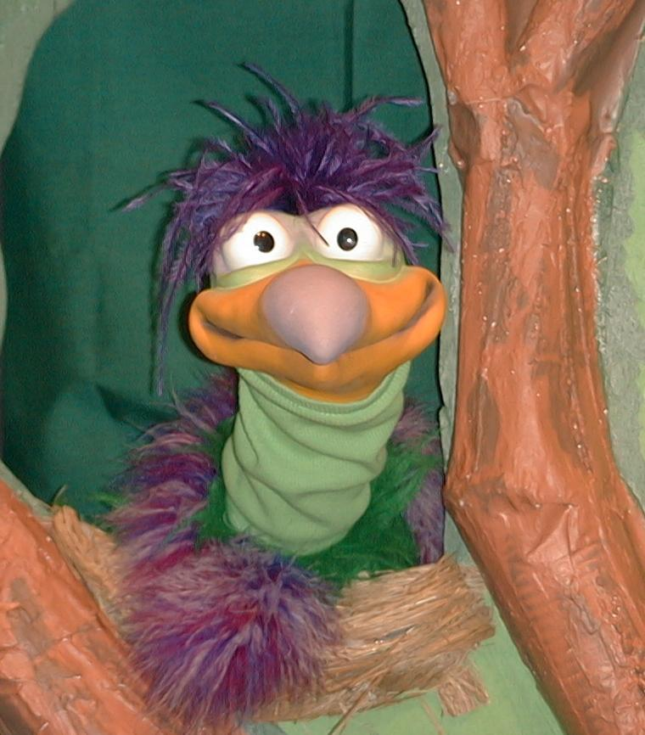

主持人对孩子们说: “即使在艰难中……”
孩子回答： “…上帝永不离弃我。”
主持人对小鹅说: “即使在艰难中……”
小鹅回答：“我不要吻河马。”

主持人再让小鹅看小组的另一个活动的例子并且重复第一句句子。孩子们给了正确的句子并试着再教小鹅取回家的要点。照着这个做法，主持人会继续展示每个活动的例子。以下是小鹅的回应：

小鹅对活动2例子的回应：“我不会用芝士涂在妈妈身上。”
小鹅对活动3例子的回应：“神不曾带我回家。”

主持人说：“小鹅，请听好，这是最后一次。即使在艰难中……”
孩子回答：“……上帝永不离弃我。”
主持人对小鹅说：“即使在艰难中……
小鹅回答：（以“咪，咪，咪，咪，咪。。。”来练唱而且还用一种近似唱歌剧的傻瓜嗓子唱着）“即使在艰难中——上帝永不离弃我”

接待嘉宾及感谢他们的出席。

课程23

大组热身
- 木偶小鸿
- 被单
- 成人的雅各服装
- 拐杖
- 旅行袋
- 圣经
- 用布铺盖的梯子，让它看起来像梯阶
- 美化的石头或塞满纸张，绑紧的黑色垃圾袋
- 在幕后拿着麦克风装扮上帝的声音的人
- 一瓶油（放在旅行袋里）
- 选择性： 大光灯或黑光灯
小组应用
活动 1:
- 复制图
- 灰色美工纸
- 糨糊竿
- 蜡笔
活动 2:
- “猪肠粉”分成四段
- 每人半粒鱼丸
- “豆腐皮”切成三角形
- 猪肠粉酱
- 纸杯
- 是或果汁
健康点心选择：
- 萝卜支
活动3:
  - 纸胶带
活动 4
  - 白板
  - 白板马克笔
  - 字卡 (3X5寸大小，用马克笔把金句的每个字各写在一张字卡上)
大组结束
- 木偶小鹅
- 小组活动的例子

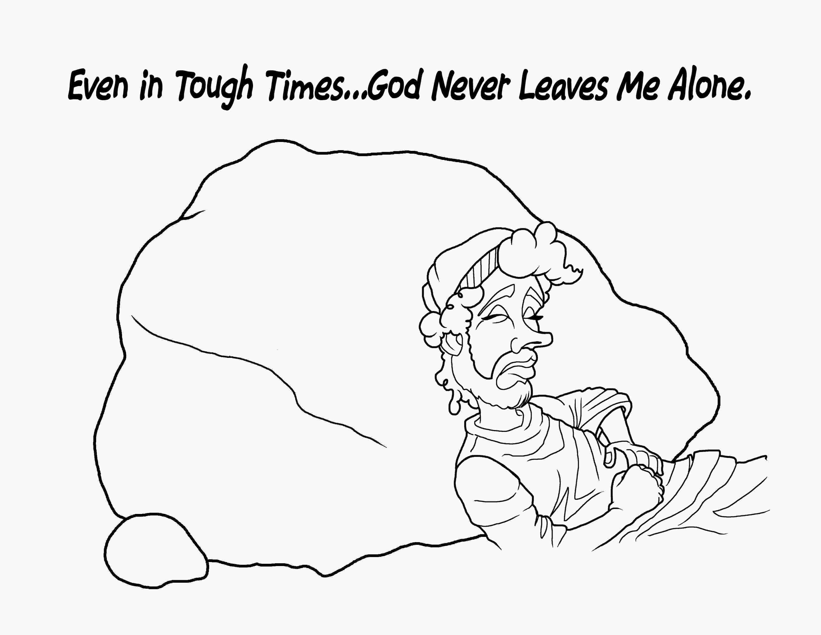
即使在艰难中——上帝永不离弃我

